02-384 ГАЗ-2308 «Атаман» 4х4 2-дверный лёгкий грузовик гп 0.8 тн, кабина ГАЗ-3307, мест 3, снаряженный вес 1.8 тн, ЗМЗ-4101/ГАЗ-560 Steyr 105/95 лс, 120 км/час, мелкосерийно примерно 100 экз., ГАЗ Н. Новгород 1996-2000 г.
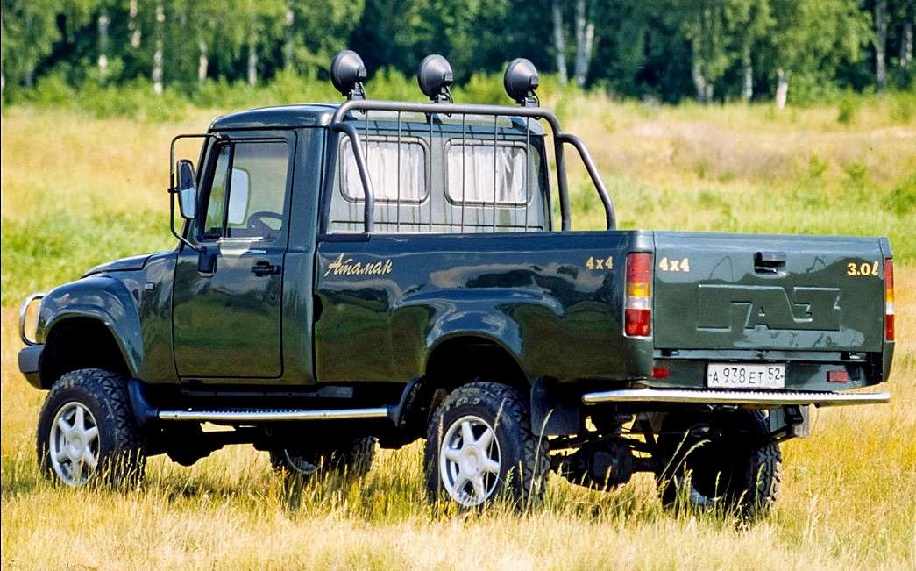
Источник: http://modeli-gaz.ru. Спасибо создателям и авторам. Большую и нужную работу делаете.
Новое семейство лёгких грузовиков и автомобилей повышенной проходимости ГАЗ; было разработано в 1995 году. Машина должна была дополнить производственную программу завода «снизу» — в нишах грузоподъёмностью 800—1000 кг и полноразмерных внедорожников. Тогда же родилась концепция универсальной платформы, предусматривавшей создание широко унифицированных автомобилей. Представленный широкой публике на международной автомобильной выставке МИМС-96 полноприводный рамный пикап ГАЗ-2308 "Атаман" явился дальнейшим развитием идей, заложенных в модели ГАЗ-2307.
Помимо базового ГАЗ-2308 и его модификаций на этой платформе были созданы внедорожники ГАЗ-3106 и ГАЗ-3120 «Комбат». Конструкция автомобилей предусматривала сварную лонжеронную раму, как монопривод, так постоянный полный привод на все колёса с межосевым блокируемым дифференциалом, а также раздаточную коробку с понижающей
передачей. Устанавливались шины размером 225/75 R16. Для внедорожника разработали специальную трансмиссию с постоянно включенным полным приводом и блокируемым межосевым дифференциалом, размещенным в раздаточной коробке, пристыкованной к пятиступенчатой коробке передач. Ввиду отсутствия на заводе оборудования для выпуска
шариковых шарниров равных угловых скоростей нужной размерности, в их качестве для переднего моста использовали обычные карданные шарниры Гука с традиционными крестовинами.
Размеры Атамана были весьма внушительны. Длина пикапа и универсала "Ермак" превышали 5 метров (5060 мм). При этом колёсная база составляла 3100 мм, на 300 мм больше чем у Волги. Угол въезда достигает 46°, съезда - 31°, клиренс - 215 миллиметров.

На ГАЗ-2308 планировался к установке двигатель ГАЗ-560 (лицензионный турбодизель Steyr). Также планировался большой выбор других силовых агрегатов: 4- и 5-цилиндровых дизельных двигателей по лицензии «Штайр»: бензиновые 4-цилиндровые с четырьмя клапанами на цилиндр и распределенным впрыском топлива двигатели ЗМЗ объёмом 2,3—2,7 л; перспективные моторы ЗМЗ V6 и V8 объемом 3,0—3,5 и 5,5 л. На все крупные выставки газовцы возили голое шасси с турбодизелем.
На автомобиле ГАЗ-2308 "Атаман" использовали кабину от грузового ГАЗ-3307, переделанную в 3-местную. Расположение органов управления и приборов в кабине полностью соответствует кабине грузового автомобиля ГАЗ-3307. Кроме рычага переключения передач имеется рычаг блокировки межосевого дифференциала и включения понижающей передачи в раздаточной коробке. Передняя и задняя подвески внедорожника снабжены стабилизаторами поперечной устойчивости, а тормозная система автомобиля включает в себе передние дисковые и задние барабанные тормоза.
На базе пикапа ГАЗ-2308 были созданы заднеприводный ГАЗ-2309, полноразмерный универсал ГАЗ-230810 «Атаман-Ермак», пикап с дубль-кабиной и закрытым кузовом ГАЗ-230812. Всего на этапе проектирования предполагалось создание до двадцати различных модификаций, однако в итоге были представлены всего четыре вышеперечисленные модели.
Также конструкция ГАЗ-2308 послужила основой для автомобилей ГАЗ-3106 и ГАЗ-2169.
Начиная с 1996 года ГАЗ небольшими партиями изготавливал "Атаманы" для отработки конструкции. Автомобили оснащались как бензиновыми, так и дизельными двигателями. Автомобили имели задний или полный привод. Кузов с тентом двух видов - высокий с окошком в передней части и низкий (вровень с кабиной). Один из пикапов даже работал в нижегородском аэропорту в качестве автомобиля сопровождения.
ГАЗ-2308 демонстрировался не только в России, но и на нескольких зарубежных выставках, в основном, в государствах Ближнего Востока. Иностранными покупателями был проявлен определенный интерес к этой модели, который, возможно, послужил некоторой причиной к перемене отношения к этой модели. Сами контракты подписаны не были, но автомобили все же были выпущены небольшой серией и даже готовились к постановке в серийное производство. Старт серийного производства базовой модели ГАЗ-2308 с полным приводом и кузовом пикап, был намечен на ноябрь 2000 года.
В 2000 году ОАО «ГАЗ» был приобретён компанией «Базовый элемент», О. В. Дерипаски. На ГАЗе началась крупная реорганизация. Ряд перспективных направлений, в том числе и по тематике «Атаман», были свёрнуты.
В 2000 году московская фирма "ДИСА" представила ходовой макет инкассаторского автомобиля на базе ГАЗ-2308. Машина была бронирована по третьему классу защиты, а ее грузоподъемность, с учетом трех членов экипажа, составляла 600кг. Кабина и низ кузова защищены скрытым бронированием. На сам кузов установлен цельносварной модуль. Доступ
в грузо-пассажирский отсек осуществляется через дверь в правом борту кузова-фургона. Кроме этого, загрузка груза может производиться через задний откидной борт. Кабина и грузо-пассажирский отсек объединены и представляют собой единое пространство - два члена экипажа располагаются в кабине, а третий - в отсеке, за водительским сиденьем. Для ведения огня из кузова автомобиля имеются три бойницы - одна сзади и две симметрично по бокам.
Модификации ГАЗ-2308
ГАЗ-2309 заднеприводный пикап грузоподъёмностью 1000 кг
ГАЗ-230810 "Атаман-Ермак" - полноразмерный универсал был создан в 1999 году на базе пикапа ГАЗ-2308. Помимо представленного демонстрационного варианта, способного перевозить до десяти человек, также разрабатывались другие версии «Ермака» — 7-местная (с укороченным задним свесом) и 5-местная (с укороченной базой и трехдверным кузовом).
ГАЗ-230812 ’’Атаман" - пикап с двойной кабиной (на 6 мест), с дверями, распахивающимися навстречу друг другу был представлен публике в 2000 году. Автомобили могут быть оснащены тентом или пластиковой надстройкой грузового отделения.

Технические характеристики ГАЗ-2308 "Атаман" 1999 г.

Модель: | 2308
Начало выпуска: | 1999
Кузов Тип | пикап
Длина, Ширина, Высота, мм: | 5030х1870х2070
Колесная база, мм: | 3100
Колея колес передних задних, мм: | 1560 / 1560
Снаряженная масса автомобиля, кг: | 1800
Количество дверей: | 2
Количество мест: | 3
Размер шин: | 225/75 R16
Дорожный просвет, мм: | 215
Двигатель
Тип: | L4
Объем двигателя, см3: | 2890
Расположение цилиндров: | спереди, продольно
Газораспределительный механизм: | карбюратор
Количество клапанов: | 2
Мощность, л.с./ об/мин: | 110/4250
Крутящий момент, Н*м / об мин: | 225/2500
Трансмиссия
Привод: | постоянный на все колеса
Кол-во передач (механическая коробка): | 5
Подвеска
Тип передней подвески: | продольный рычаг, поперечный стабилизатор, винтовая пружина
Тип задней подвески: | поперечный стабилизатор, разрезная балка моста, рессора
Тормоза передние / задние | дисковые / барабанные
Скоростные показатели
Время разгона с места до 100 км/ч, с: | 25
Максимальная скорость, км/ч: | 120
Топливные показатели
Топливо: | бензин Аи-93
Объем топливного бака, л: | 70
Городской цикл, л на 100 км: | 12.5
